程式架構：

1. Arduino：

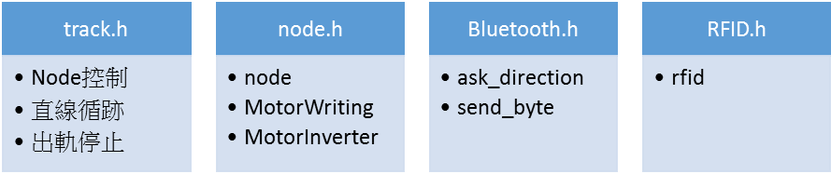

track.ino

1. Python：

main.py